 | Les objets connectés  (Partie 3 : MQTT) | 
LE CREN Anthony
1 Qu’est-ce que MQTT ?

MQTT (Message Queuing Telemetry Transport) est une messagerie publish-subscribe basé sur le protocole TCP/IP. MQTT est utilisé pour les IOT (Internet of Things / objects connectés). Il est conçu comme un transport de messagerie de publication / abonnement extrêmement léger en termes de ressources.

Mise en situation :

Vous avez réalisé un système à base d’ESP8266 permettant de mesurer la température d’une pièce. Vous voulez connaître cette température quand vous êtes à l’extérieur de votre maison. A première vue, une solution serait de concevoir une page WEB afin de pouvoir y accéder depuis un navigateur. MQTT va vous permettre de remplir cet objectif plus rapidement en utilisant une bande passante très réduite. Il est aussi possible de déclencher un mécanisme à distance comme une des volets roulants etc... La communication peut ainsi être bidirectionnelle.
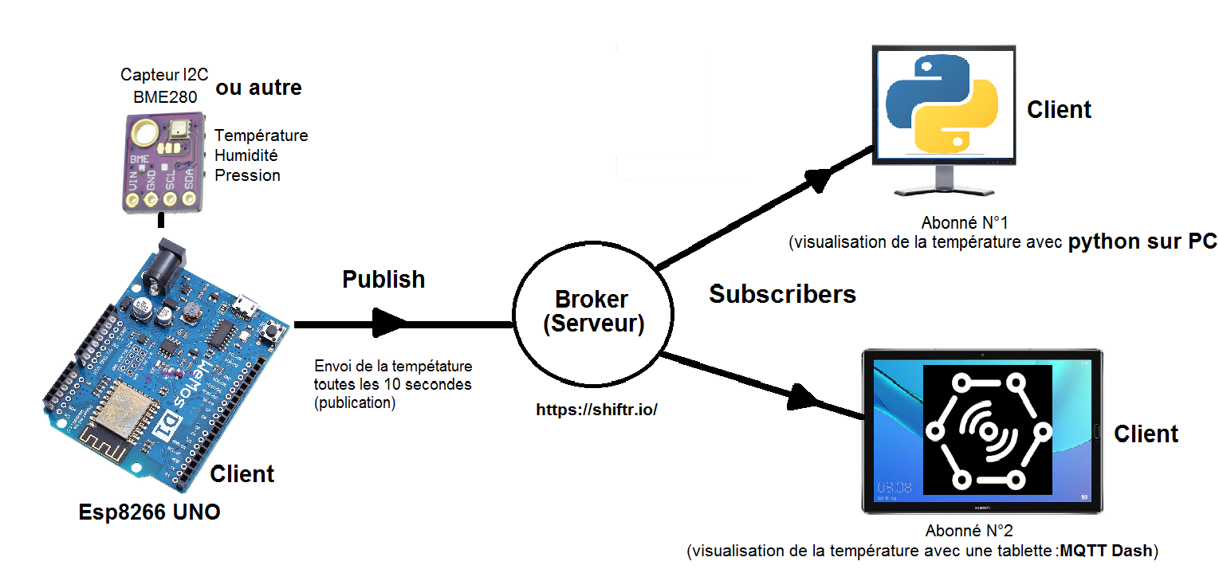

1 Publication de température

Q1 A l’aide de l’annexe 1, configurer votre broker sur le site https://shiftr.io/

Noter la clé et le mot de passe dans le tableau ci-dessous :

Adresse du serveur | broker.shiftr.io
Client id | micropython
Key
Secret
Température Topic | /sensors/temperature

Q2 Configurer et tester le programme ci-dessous avec vos propres identifiants conformément à la question Q1. (Q2-mqtt-publish.py)
from umqtt.robust import MQTTClient
import network
import sys
import time
from time import sleep_ms
from machine import Pin
from onewire import OneWire
from ds18x20 import DS18X20
sta_if = network.WLAN(network.STA_IF)
print(sta_if.active())
print(sta_if.ifconfig())
myMqttClient = b"micropython"
THINGSPEAK_URL = b"broker.shiftr.io"
THINGSPEAK_USER_ID = b'weatherSensors'
THINGSPEAK_MQTT_API_KEY = b'bme280Sensors'
client = MQTTClient(client_id=myMqttClient,
server=THINGSPEAK_URL,
user=THINGSPEAK_USER_ID,
password=THINGSPEAK_MQTT_API_KEY,
ssl=False)
try:
client.connect()
print("connection ok");
except Exception as e:
print('could not connect to MQTT server {}{}'.format(type(e).__name__, e))
sys.exit()
bus = OneWire(Pin(12))
ds = DS18X20(bus)
capteur_temperature = ds.scan()
PUBLISH_PERIOD_IN_SEC = 10
while True:
try:
ds.convert_temp()
sleep_ms( 750 )
temp_celsius = ds.read_temp(capteur_temperature[0])
print("Température : ",temp_celsius )
client.publish("/sensors/temperature", str(int(temp_celsius)))
print("publish ok");
time.sleep(PUBLISH_PERIOD_IN_SEC)
except KeyboardInterrupt:
print('Ctrl-C pressed...exiting')
client.disconnect()
sys.exit()
print("exit")

Q3 Vérifier l’envoi de données au broker.

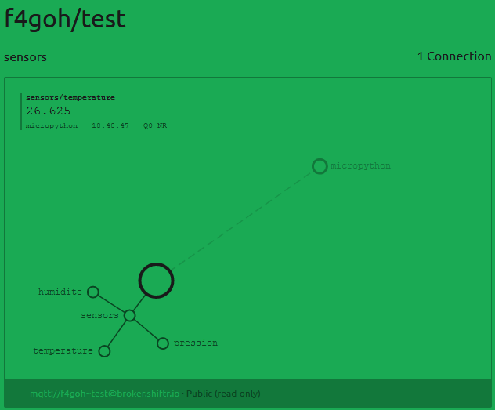 | True  ('192.168.1.104', '255.255.255.0', '192.168.1.1', '192.168.1.1')  connection ok  Température : 26.625  publish ok

Q4 A l’aide de l’annexe 2 ou 3, configurer le client MQTT sur un smartphone. Préférence pour MQTT panel : annexe 3)

Noter à nouveau la clé et le mot de passe en lien avec le broker (Q1) dans le tableau ci-dessous :
Name | sensorsTest
Adresse du serveur | broker.shiftr.io
Client id | Mqttdash-xxxxx (choisi par le logiciel MQTT dash)
User name (key)
User password (password)
Topic name | sensors
Temperature Topic | /sensors/temperature

Q5 Vérifier l’envoi de données du broker vers le smartphone.

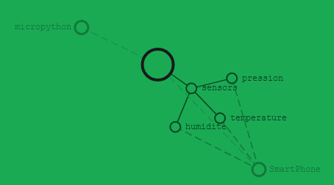
Q6 Identifier le subscriber et le publisher en complétant le tableau ci-dessous par oui ou non

 | Subscriber | Publisher
L’esp8266 est le
Le smartphone est le

La qualité de service (QDS) ou quality of service (QoS) est la capacité à véhiculer dans de bonnes conditions un type de trafic donné.

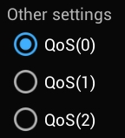 | - QoS0. Le message envoyé n’est pas stocké par le Broker. Il n’y a pas d’accusé de réception. Le message sera perdu en cas d’arrêt du serveur ou du client. C’est le mode par défaut  - QoS1. Le message sera livré au moins une fois. Le client renvoie le message jusqu’à ce que le broker envoi en retour un accusé de réception.  - QoS2. Le broker sauvegarde le message et le transmettra jusqu’à ce qu’il ait été réceptionné par tous les souscripteurs connectés

2 Commande d’une Led

Q7 Configurer et tester le programme ci-dessous avec vos propres identifiants conformément à la question Q1 (Q7-mqtt-subscribe-led.py)

from umqtt.robust import MQTTClient
import network
import sys
from machine import Pin
led = Pin(0,Pin.OUT)
def cb(topic, msg):
print((topic, msg))
valeur=int(msg.decode("ascii"))
if valeur==1:
led.on()
elif valeur==0:
led.off()
sta_if = network.WLAN(network.STA_IF)
print(sta_if.active())
print(sta_if.ifconfig())
myMqttClient = b"micropython"
THINGSPEAK_URL = b"broker.shiftr.io"
THINGSPEAK_USER_ID = b'weatherSensors'
THINGSPEAK_MQTT_API_KEY = b'bme280Sensors'
client = MQTTClient(client_id=myMqttClient,
server=THINGSPEAK_URL,
user=THINGSPEAK_USER_ID,
password=THINGSPEAK_MQTT_API_KEY,
ssl=False)
client.set_callback(cb)
try:
client.connect()
print("connection ok");
client.subscribe("/actionneurs/led")
except Exception as e:
print('could not connect to MQTT server {}{}'.format(type(e).__name__, e))
sys.exit()
while True:
try:
client.wait_msg()
except KeyboardInterrupt:
print('Ctrl-C pressed...exiting')
client.disconnect()
sys.exit()
print("exit")

Q8 Ajouter un panel de commande comme le montre l’exemple ci-dessous, puis valider la commande sur le site shiftr.io

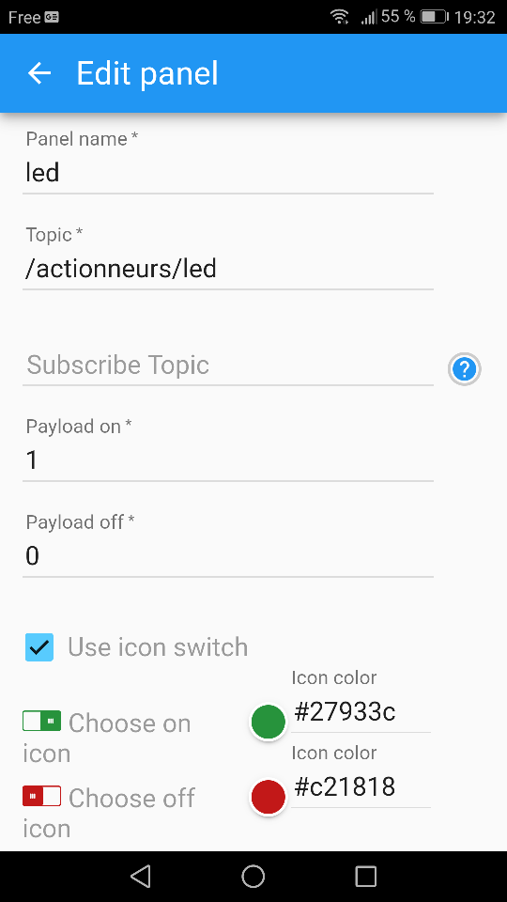 | 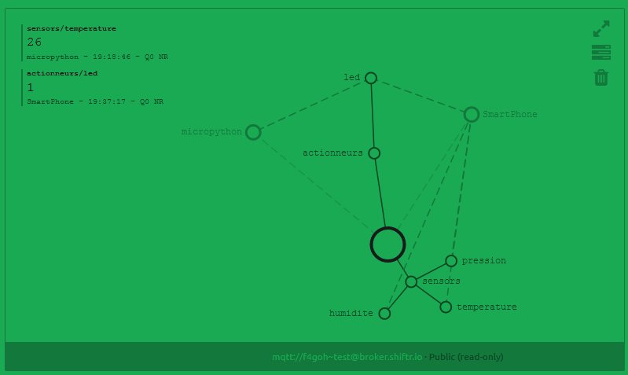

Q9 Identifier le subscriber et le publisher en complétant le tableau ci-dessous par oui ou non

 | Subscriber | Publisher
L’esp8266 est le
Le smartphone est le

3 Utilisation de MQTT avec un IDE Python (en remplacement du smartphone)

Prérequis : Installer paho-mqtt sur votre PC.

Q10 Reprendre le programme à la question Q2 dans l’esp8266, puis tester le programme suivant dans un IDE python sur PC (Q10-mqtt_subscribe_PC.py)

import paho.mqtt.client as mqtt
# The callback for when a PUBLISH message is received from the server.
def on_message(client, userdata, msg):
print(msg.topic+" "+str(msg.payload))
client = mqtt.Client("python") #id must be unique
client.username_pw_set("weatherSensors","bme280Sensors") #login, password
client.on_message = on_message
client.connect("broker.shiftr.io", 1883, 60)
client.subscribe("/sensors/temperature")
while True:
client.loop()

/sensors/temperature b'25.6875'
/sensors/temperature b'25.6875'
/sensors/temperature b'25.6875'

L’information de température s’affiche sur le PC et non sur le smartphone

Q11 Identifier le subscriber et le publisher en complétant le tableau ci-dessous par oui ou non

 | Subscriber | Publisher
L’esp8266 est le
Le PC est le

Q12 Reprendre le programme à la question Q7 dans l’esp8266, puis tester le programme suivant dans un IDE python sur PC. (Q12-mqtt_publish_PC.py)

import paho.mqtt.client as mqtt
client = mqtt.Client("python") #id must be unique
client.username_pw_set("weatherSensors","bme280Sensors") #login, password
client.connect("broker.shiftr.io", 1883, 60)
while True:
#client.loop()
valeur=input("saisir l'etat de la led 0/1 ?")
client.publish("/actionneurs/led", valeur)

saisir l'etat de la led 0/1 ?1
saisir l'etat de la led 0/1 ?0

La Led câblée sur l’ESP8266 doit s’allumer ou s’éteindre en fonction de la commande 0 ou 1

Q13 Identifier le subscriber et le publisher en complétant le tableau ci-dessous par oui ou non

 | Subscriber | Publisher
L’esp8266 est le
Le PC est le

Mini projets

Q14 Utiliser le smartphone pour commander le ruban de Led avec des couleurs préprogrammées.

Q15 Le smartphone envoie un texte sur l’afficheur OLED.

Q16 Le smartphone reçoit une alerte d’intrusion détectée par le capteur de lumière.

Q17 Votre projet personnel (le programme de votre choix)

Annexe 1 : Configuration d’un broker (serveur MQTT) en ligne
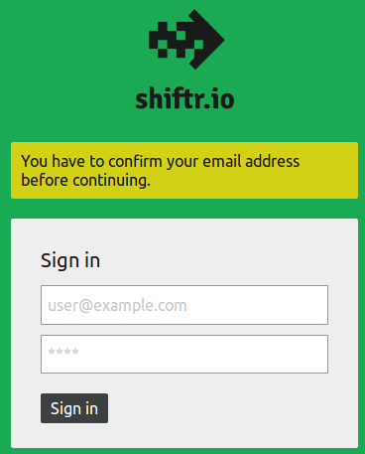 | Créer un compte sur le site https://shiftr.io/
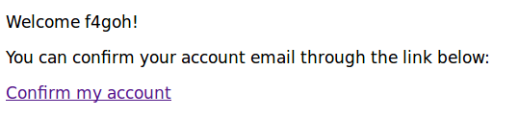 | Confirmer le compte à partir de votre adresse mail
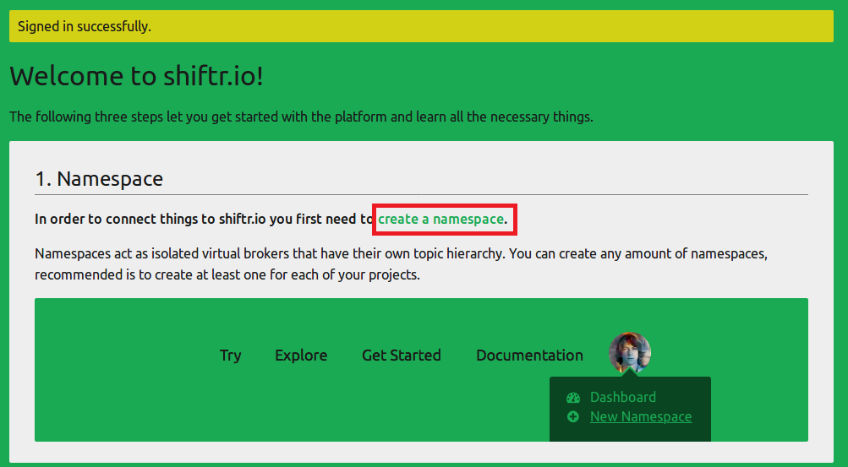 | Créer un « namespace » pour chaque projets

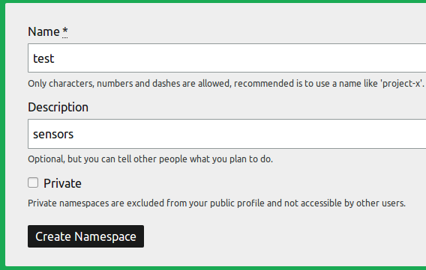 | Exemple :  test  sensors
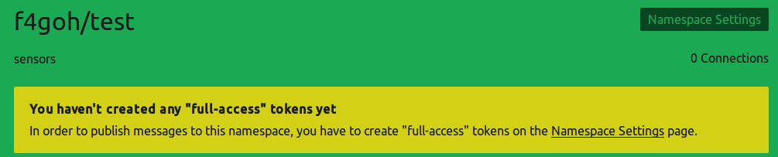 | Ajouter un token (jeton)  Namespace Settings, Add token
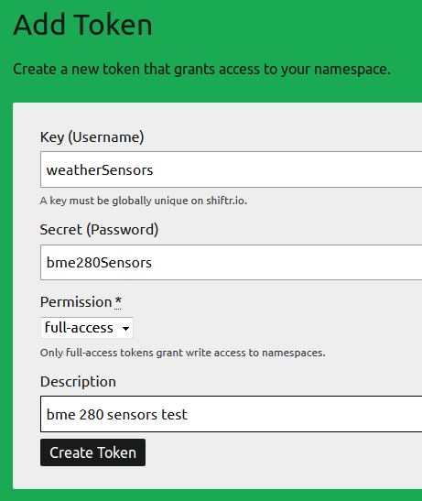 | Key et Secret 8 caractères minimum
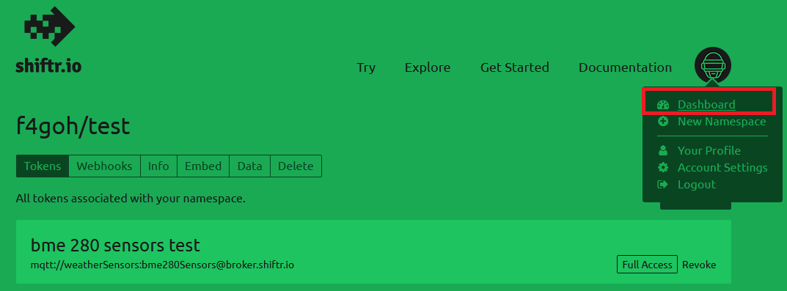
Aller sur le Dashboard (Tableau de bord)

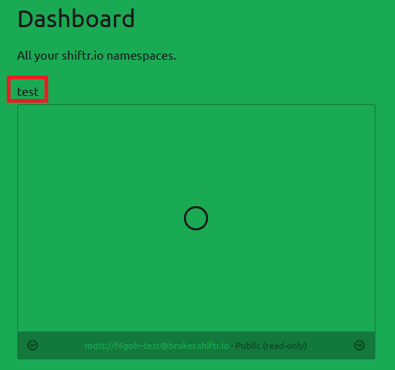 | Agrandir le Dashboard
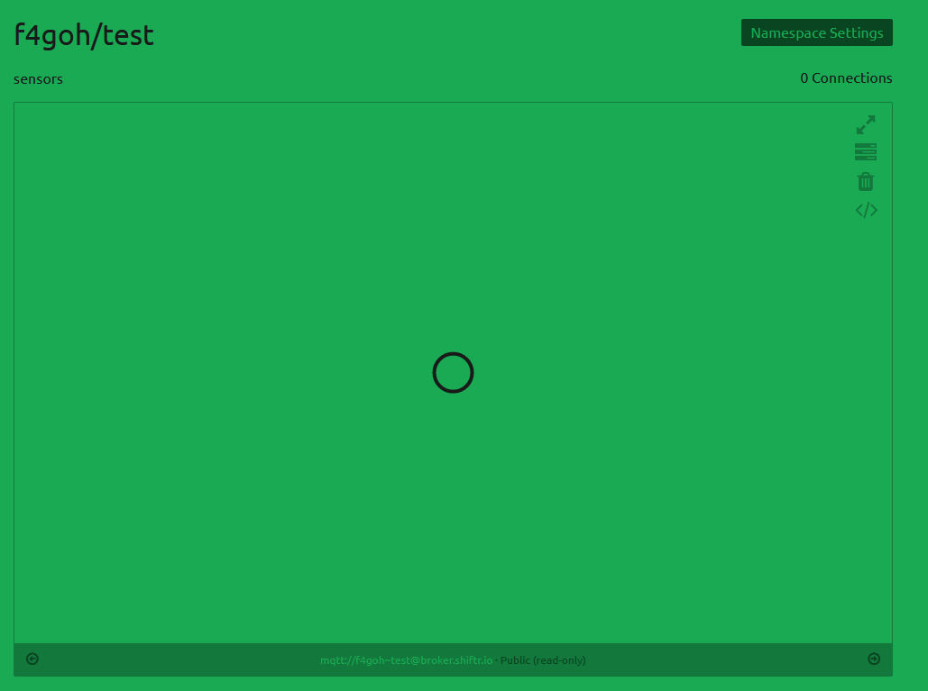
La configuration du Broker (Serveur MQTT) est terminée.
Exemple de configuration
Adresse du serveur | broker.shiftr.io
Client id | micropython
Key | weatherSensors
Secret | bme280Sensors
Temperature Topic | /sensors/temperature
Pression Topic | /sensors/pression
Humidité Topic | /sensors/humidite

Annexe 2 : Configuration du client sur Android (MQTT Dash)

Installer le programme MQTT dash

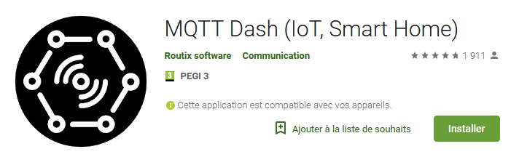

https://play.google.com/store/apps/details?id=net.routix.mqttdash

Configuration :

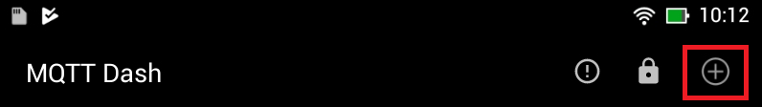

Ajouter la connexion au broker

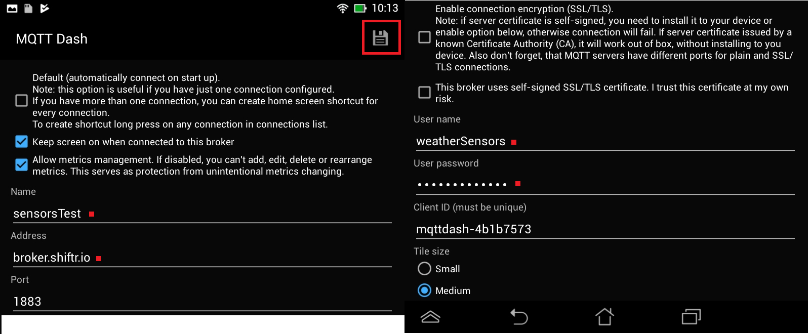

Cliquer sur sensorsTest

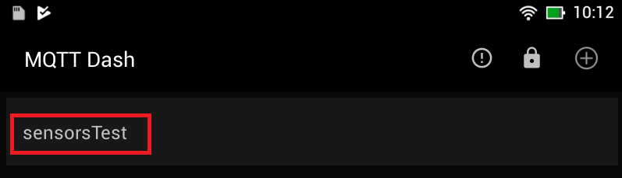

Puis ajouter les topics nécessaires.

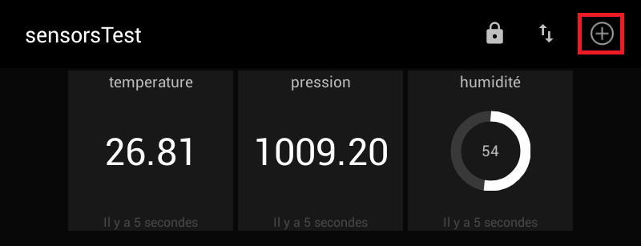

Exemple pour le Topic température (Ne pas oublier de décocher « Enable publishing »)
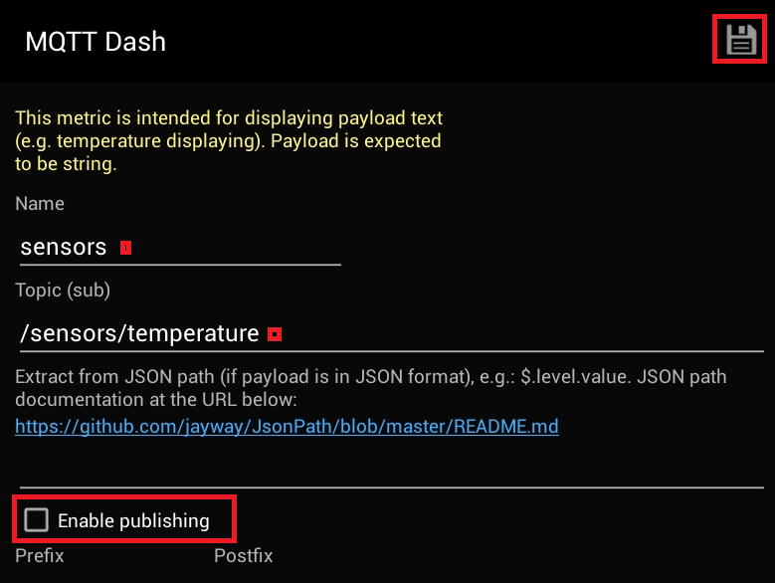

Annexe 3 : Configuration du client sur Android (MQTT panel)
Installer le programme IoT MQTT Panel

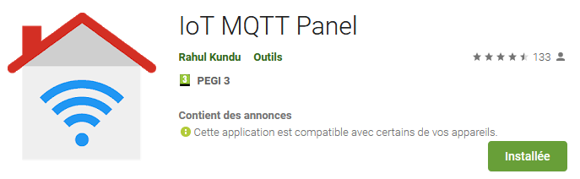
https://play.google.com/store/apps/details?id=snr.lab.iotmqttpanel.prod

Ce programme un plus convivial que MQTT dash et possède des widgets. (Élément de base de l'interface graphique d'un logiciel : fenêtre, barre d'outils, par exemple).

Configuration de la connexion au Broker | Ajout des panels
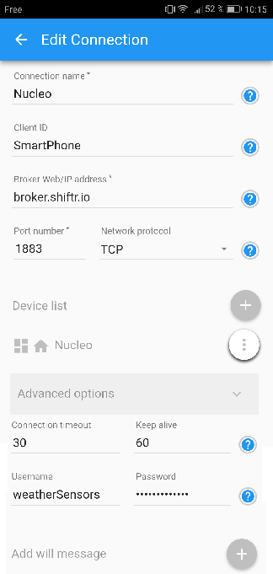 | 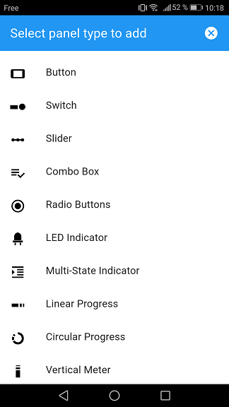
Exemple pour l’humidité | Rendu final

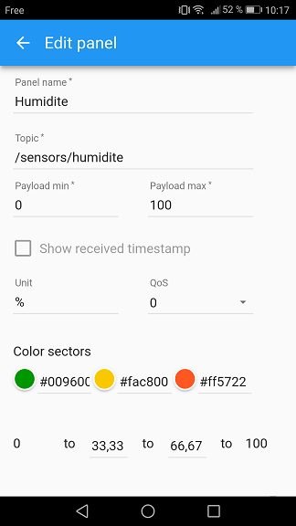 | 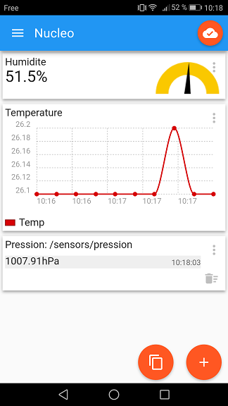

Exemple de configuration en lien avec le broker :

Name | sensorsTest
Adresse du serveur | broker.shiftr.io
Client id | Mqttdash-xxxxx (choisi par le logiciel MQTT dash)
User name (key)
User password (password)
Topic name | sensors
Temperature Topic | /sensors/temperature

Port 1881 : communication non sécurisée (données en clair sur le réseau) par défaut dans ce document.

Port 8881 : communication non sécurisé SSL (Secure Socket Layer) / TLS (Transport Layer Security)

